ГОСУДАРСТВЕННОЕ БЮДЖЕТНОЕ УЧРЕЖДЕНИЕ города Москвы
ЦЕНТР СОДЕЙСТВИЯ СЕМЕЙНОМУ ВОСПИТАНИЮ «ЦЕНТРАЛЬНЫЙ» ДЕПАРТАМЕНТА ТРУДА И СОЦИАЛЬНОЙ ЗАЩИТЫ НАСЕЛЕНИЯ ГОРОДА МОСКВЫ
(ул. Вешняковская, д.27а)

Мастер-класс для воспитателей
«Снежинка из синельной проволоки».

Воспитатель: Патрина Е.С.
г. Москва
Январь 2026
Инструкционно-технологическая карта.
Мастер-класс для воспитателей «Снежинка из синельной проволоки».
Воспитатель: Патрина Е.С.
Цель:
- Обучение педагогов приемам работы с синельной проволокой для развития творческих способностей детей и внедрения новых техник конструирования в образовательный процесс.
Задачи:
Обучающие: познакомиться с особенностями и свойствами синельной проволоки, освоить основные приемы моделирования (скручивание, сгибание, плетение).
Развивающие: совершенствовать мелкую моторику и глазомер; развивать творческое воображение и эстетический вкус при создании зимних композиций.
Воспитательные: создать условия для профессионального общения и обмена опытом; способствовать снятию эмоционального напряжения через арт-терапевтические методы.
Методические: продемонстрировать варианты использования готовых изделий в оформлении интерьера группы, в качестве елочных игрушек или атрибутов для зимних игр.
Материалы и оборудование:
- Синельная проволока (белая, голубая, серебристая) — по 3-5 шт. на человека.
- Ножницы.
- Бусины с широким отверстием (по желанию).
- Нитки или ленточки для подвешивания.
Актуальность использования синельной проволоки : Синельная проволока — идеальный материал для «ситуации успеха»: ее можно разгибать и переделывать бесконечное количество раз, пока результат не удовлетворит ребенка.

Вводная часть (теоретическая)
Приветствие. Краткий обзор материала: синельная проволока безопасна, пластична, легко принимает любую форму и приятна на ощупь (тактильная стимуляция).
Демонстрация: Показ готовых образцов разной сложности (от простых «звездочек» до многослойных снежинок).
2. Практическая часть
Классическая шестилучевая снежинка
Основа: Возьмите 3 длинных отрезка проволоки. Сложите их вместе и перекрутите посередине 1–2 раза, чтобы получилась «снежинка» с 6 лучами. Расправьте лучи равномерно.
Формирование веточек: Нарежьте еще 3–6 маленьких кусочков проволоки (по 3–4 см).
Закрепление: Оберните маленький кусочек вокруг каждого луча, формируя «V»-образную «галочку». Концы можно немного загнуть.
Декор: По желанию наденьте на концы лучей бусины и закрепите их, загнув край проволоки петелькой.
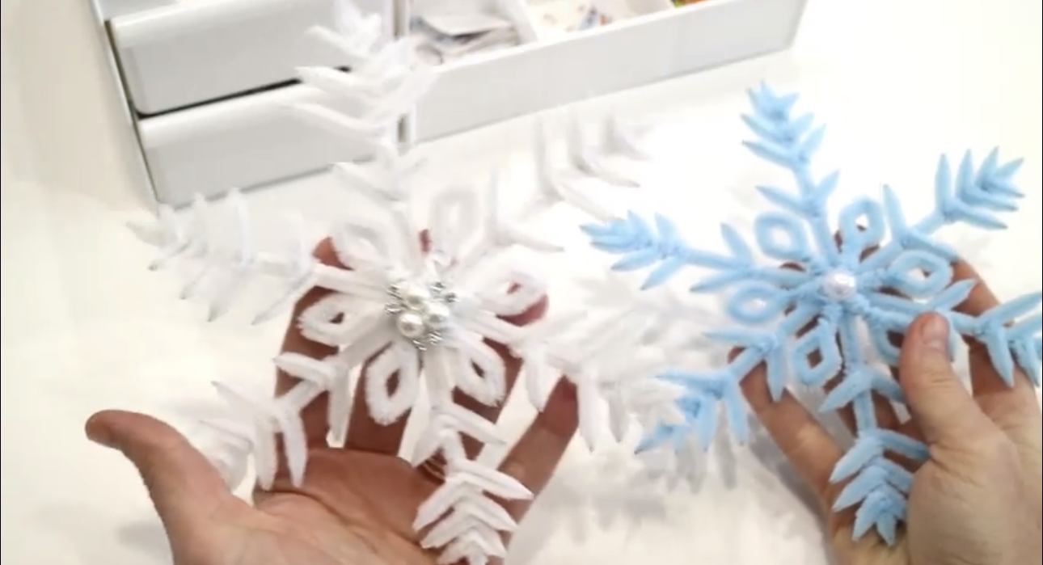
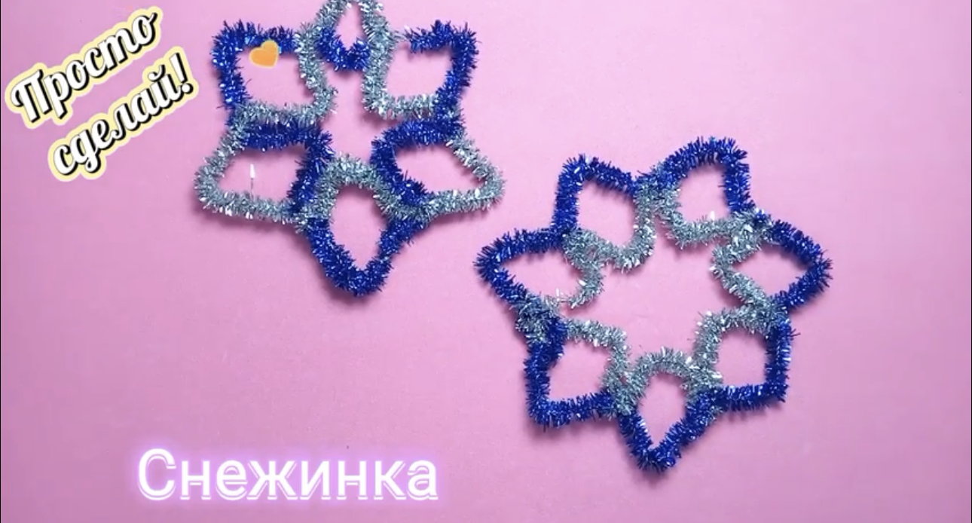
Заключение:
Выставка работ: Педагоги объединяют свои снежинки в общую гирлянду или вешают на импровизированную елку.
Обсуждение: В каких техниках еще можно использовать этот материал (изготовление животных, цветов, цифр).

